**Nome:** Pablo Augusto Lanza França

**RGM:** 27495477

| **ID:** 001 |
| --- |
| **Título:** Filtro de competição |
| **Requerente:** Usuário |
| **Ação:** Como usuário, quero selecionar a competição para visualizar apenas as estatísticas referentes a ela. |
| **Comentários:** Essa funcionalidade permitirá ao usuário filtrar estatísticas de acordo com a competição (Brasileirão, Copa do Brasil etc.), garantindo uma visualização mais específica dos dados. Deve ser o primeiro filtro aplicado antes dos demais. |
| **Critérios de aceitação:** CA#1 – O sistema deve listar todas as competições disponíveis.  CA#2 – Ao selecionar uma competição, as estatísticas devem atualizar automaticamente. |
| **Regras de negócio:** RN#1 – As competições devem ser carregadas a partir do banco de dados atualizado. |
| **Requisito não funcional:** RNF#1 – O filtro deve responder em menos de 2 segundos. |
| **Prioridade:**  [X] A  [ ] B  [ ] C  [ ] D  [ ] E |
| **Pontos de história:** 3 |

| **ID:** 002 |
| --- |
| **Título:** Filtro de mando de campo |
| **Requerente:** Usuário |
| **Ação:** Como usuário, quero filtrar as estatísticas por mando (casa, fora ou neutro) para entender o desempenho em diferentes contextos. |
| **Comentários:** Esse filtro complementa o de competição, permitindo visualizar estatísticas separadas entre jogos em casa e fora. Deve ser compatível com o filtro de competição. |
| **Critérios de aceitação:** CA#1 – O sistema deve permitir selecionar um ou mais mandos.  CA#2 – As estatísticas exibidas devem refletir o filtro aplicado. |
| **Regras de negócio:** RN#1 – O campo de mando deve estar presente em todas as bases de dados. |
| **Requisito não funcional:** RNF#1 – Atualização dos dados filtrados em tempo real. |
| **Prioridade:**  [X] A  [ ] B  [ ] C  [ ] D  [ ] E |
| **Pontos de história:** 3 |

| **ID:** 003 |
| --- |
| **Título:** Estatísticas de gols |
| **Requerente:** Usuário |
| **Ação:** Como usuário, quero visualizar o total de gols marcados e sofridos em cada competição e mando. |
| **Comentários:** Exibe dados como número total de gols, média por jogo e distribuição por tempo. Deve atualizar automaticamente conforme os filtros de competição e mando. |
| **Critérios de aceitação:** CA#1 – Exibir gols a favor e contra. |
| **Regras de negócio:** RN#1 – Os dados devem ser calculados automaticamente a partir da base de escalações e resultados. |
| **Requisito não funcional:** RNF#1 – Os valores devem ser atualizados dinamicamente conforme os filtros. |
| **Prioridade:**  [X] A  [ ] B  [ ] C  [ ] D  [ ] E |
| **Pontos de história:** 5 |

| **ID:** 004 |
| --- |
| **Título:** Estatísticas de participações em gols |
| **Requerente:** Usuário |
| **Ação:** Como usuário, quero ver quem teve mais participações em gols. |
| **Comentários:** Apresenta o total de gols + assistências por jogador. Deve permitir ordenar por maior número de participações e refletir os filtros aplicados. |
| **Critérios de aceitação:** CA#1 – Exibir ranking de jogadores por número de participações. |
| **Regras de negócio:** RN#1 – Os dados devem vir da base de scouts. |
| **Requisito não funcional:** RNF#1 – Interface responsiva para dispositivos móveis. |
| **Prioridade:**  [X] A  [ ] B  [ ] C  [ ] D  [ ] E |
| **Pontos de história:** 5 |

| **ID:** 005 |
| --- |
| **Título:** Estatísticas de passes |
| **Requerente:** Usuário |
| **Ação:** Como usuário, quero visualizar o total de passes certos e errados para entender o controle de jogo. |
| **Comentários:** Mostra indicadores de passes certos, errados e aproveitamento. Será usada para medir o desempenho coletivo e individual de jogadores. |
| **Critérios de aceitação:** CA#1 – Exibir passes certos, errados e aproveitamento. |
| **Regras de negócio:** RN#1 – Aproveitamento deve ser calculado com base no total de passes certos dividido pelo total de tentativas. |
| **Requisito não funcional:** RNF#1 – Atualização instantânea ao alterar filtros. |
| **Prioridade:**  [ ] A  [X] B  [ ] C  [ ] D  [ ] E |
| **Pontos de história:** 5 |

| **ID:** 006 |
| --- |
| **Título:** Estatísticas de chutes |
| **Requerente:** Usuário |
| **Ação:** Como usuário, quero ver o total de chutes certos e errados para analisar a efetividade ofensiva. |
| **Comentários:** Inclui chutes totais, chutes no gol e aproveitamento de finalizações. Deve permitir identificar eficiência ofensiva da equipe. |
| **Critérios de aceitação:** CA#1 – Exibir total de chutes, no gol e para fora.  CA#2 – Mostrar taxa de acerto. |
| **Regras de negócio:** RN#1 – A taxa de acerto é calculada como chutes no gol / total de chutes |
| **Requisito não funcional:** RNF#1 – Interface deve carregar em até 2 segundos. |
| **Prioridade:**  [ ] A  [X] B  [ ] C  [ ] D  [ ] E |
| **Pontos de história:** 5 |

| **ID:** 007 |
| --- |
| **Título:** Ranking de artilheiros |
| **Requerente:** Usuário |
| **Ação:** Como usuário, quero visualizar os jogadores com mais gols em cada competição. |
| **Comentários:** Lista os jogadores com mais gols marcados. Deve ser atualizado conforme o filtro de competição e mando, exibindo ranking ordenado. |
| **Critérios de aceitação:** CA#1 – Mostrar nome, número de gols e posição no ranking.  CA#2 – Permitir filtrar por competição e mando. |
| **Regras de negócio:** RN#1 – Empates devem ser ordenados por ordem alfabética. |
| **Requisito não funcional:** RNF#1 – Interface deve ser otimizada para performance. |
| **Prioridade:**  [X] A  [ ] B  [ ] C  [ ] D  [ ] E |
| **Pontos de história:** 8 |

| **ID:** 008 |
| --- |
| **Título:** Ranking de assistências |
| **Requerente:** Usuário |
| **Ação:** Como usuário, quero ver o ranking de jogadores com mais assistências. |
| **Comentários:** Mostra os principais jogadores em assistências. Assim como o ranking de artilheiros, deve refletir os filtros ativos e permitir ordenação. |
| **Critérios de aceitação:** CA#1 – Exibir jogador e número de assistências. |
| **Regras de negócio:** RN#1 – Jogadores empatados devem ser listados em ordem alfabética. |
| **Requisito não funcional:** RNF#1 – Deve funcionar offline em cache local. |
| **Prioridade:**  [ ] A  [X] B  [ ] C  [ ] D  [ ] E |
| **Pontos de história:** 8 |

| **ID:** 009 |
| --- |
| **Título:** Estatísticas de equipe |
| **Requerente:** Usuário |
| **Ação:** Como usuário, quero visualizar estatísticas gerais do time, como posse de bola, finalizações e passes. |
| **Comentários:** Apresenta médias e totais gerais da equipe (posse de bola, finalizações, passes etc.). Pode servir de base para comparações entre mandos e competições. |
| **Critérios de aceitação:** CA#1 – Mostrar médias por jogo. |
| **Regras de negócio:** RN#1 – Os dados devem considerar apenas partidas concluídas. |
| **Requisito não funcional:** RNF#1 – Interface adaptável a diferentes tamanhos de tela. |
| **Prioridade:**  [ ] A  [X] B  [ ] C  [ ] D  [ ] E |
| **Pontos de história:** 5 |

| **ID:** 010 |
| --- |
| **Título:** Comparativo de desempenho entre mandos |
| **Requerente:** Usuário |
| **Ação:** Como usuário, quero comparar o desempenho do Cruzeiro jogando em casa e fora. |
| **Comentários:** Compara estatísticas do time em casa e fora. Deve permitir visualização lado a lado, facilitando a análise de diferenças de desempenho. |
| **Critérios de aceitação:** CA#1 – Mostrar tabelas lado a lado com médias e totais. |
| **Regras de negócio:** RN#1 – Calcular separadamente para cada tipo de mando. |
| **Requisito não funcional:** RNF#1 – Gráficos interativos responsivos. |
| **Prioridade:**  [X] A  [ ] B  [ ] C  [ ] D  [ ] E |
| **Pontos de história:** 8 |

| **ID:** 011 |
| --- |
| **Título:** Exportar estatísticas |
| **Requerente:** Usuário |
| **Ação:** Como usuário, quero exportar as estatísticas para Excel e PDF. |
| **Comentários:** Permite exportar os dados filtrados em formatos como CSV ou Excel. Deve considerar todos os filtros aplicados antes da exportação. |
| **Critérios de aceitação:** CA#1 – Permitir exportação dos dados filtrados. |
| **Regras de negócio:** RN#1 – Somente dados em formatos de tabela podem ser exportados. |
| **Requisito não funcional:** RNF#1 – Geração de arquivo deve ocorrer em até 5 segundos. |
| **Prioridade:**  [ ] A  [ ] B  [X] C  [ ] D  [ ] E |
| **Pontos de história:** 5 |

| **ID:** 012 |
| --- |
| **Título:** Visualização gráfica de gols |
| **Requerente:** Usuário |
| **Ação:** Como usuário, quero ver gráficos de gols a favor e contra por partida. |
| **Comentários:** Gera gráficos ilustrando distribuição de gols por tempo, jogador ou tipo de jogada. Deve ser atualizada automaticamente conforme os filtros. |
| **Critérios de aceitação:** CA#1 – Exibir barras lado a lado com cores distintas. |
| **Regras de negócio:** RN#1 – Dados baseados nos gols registrados em cada jogo. |
| **Requisito não funcional:** RNF#1 – Atualização instantânea conforme o filtro. |
| **Prioridade:**  [ ] A  [X] B  [ ] C  [ ] D  [ ] E |
| **Pontos de história:** 5 |

| **ID:** 013 |
| --- |
| **Título:** Resumo estatístico do ataque. |
| **Requerente:** Usuário |
| **Ação:** Como usuário, quero visualizar um resumo estatístico do ataque. |
| **Comentários:** Mostra um painel consolidado com indicadores ofensivos (gols, finalizações, assistências, aproveitamento). Deve ser fácil de interpretar. |
| **Critérios de aceitação:** CA#1 – Exibir estatísticas exclusivas do ataque. |
| **Regras de negócio:** RN#1 – Dados devem ser consolidados por partida. |
| **Requisito não funcional:** RNF#1 – Interface deve carregar dados em até 2 segundos. |
| **Prioridade:**  [X] A  [ ] B  [ ] C  [ ] D  [ ] E |
| **Pontos de história:** 8 |

| **ID:** 014 |
| --- |
| **Título:** Resumo estatístico da defesa |
| **Requerente:** Usuário |
| **Ação:** Como usuário, quero visualizar um resumo estatístico da defesa. |
| **Comentários:** Exibe métricas defensivas, como desarmes, interceptações, faltas e gols sofridos. Complementa o resumo do ataque para visão completa. |
| **Critérios de aceitação:** CA#1 – Exibir estatísticas exclusivas da defesa. |
| **Regras de negócio:** RN#1 – Dados devem ser consolidados por partida. |
| **Requisito não funcional:** RNF#1 – Interface deve carregar dados em até 2 segundos. |
| **Prioridade:**  [X] A  [ ] B  [ ] C  [ ] D  [ ] E |
| **Pontos de história:** 8 |

| **ID:** 015 |
| --- |
| **Título:** Resumo geral |
| **Requerente:** Usuário |
| **Ação:** Como usuário, quero acessar um painel consolidado com todas as estatísticas principais. |
| **Comentários:** Apresenta visão ampla do desempenho do time na competição, reunindo indicadores ofensivos, defensivos e de posse. É o painel final do sistema. |
| **Critérios de aceitação:** CA#1 – Exibir resumo de gols, assistências, passes e chutes. |
| **Regras de negócio:** RN#1 – O resumo deve ser exibido em formato de tabela. |
| **Requisito não funcional:** RNF#1 – Atualização completa deve ocorrer em até 10 segundos. |
| **Prioridade:**  [X] A  [ ] B  [ ] C  [ ] D  [ ] E |
| **Pontos de história:** 13 |

**SOLUÇÃO 1 - MAPA DE AFINIDADE**

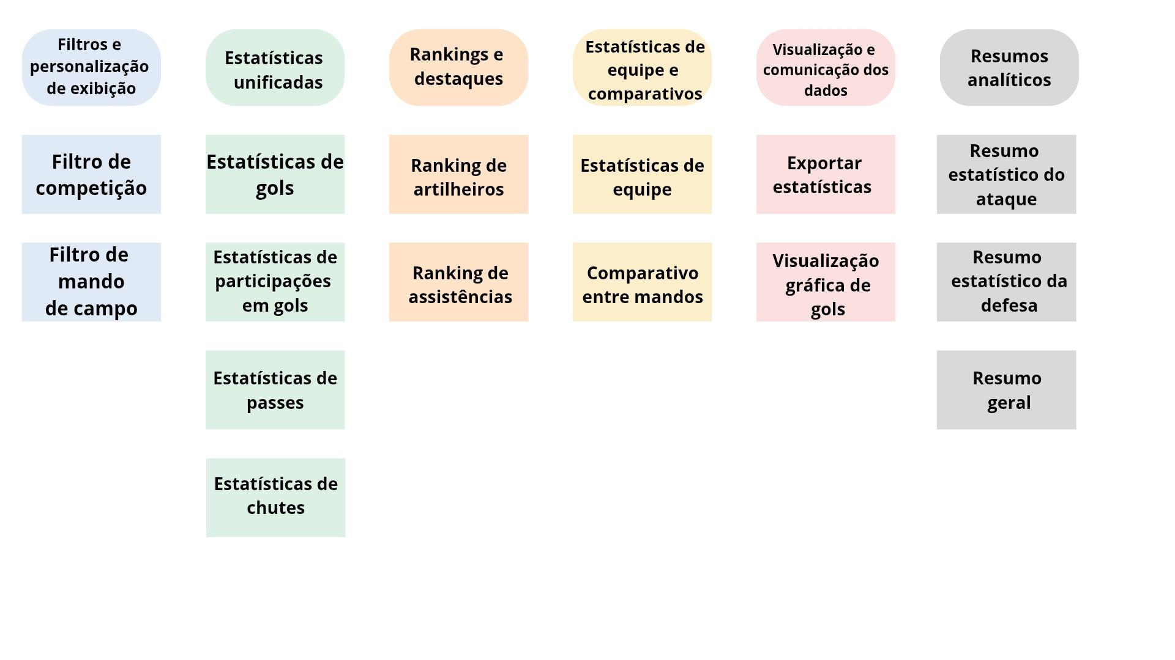

**SOLUÇÃO 1 - BACKLOG PRIORIZADO**

| **ID** | **História do usuário** | **Estimativa em pontos** | **Prioridade** |
| --- | --- | --- | --- |
| 001 | Filtro de competição | 3 | 1 |
| 002 | Filtro de mando de campo | 3 | 2 |
| 003 | Estatísticas de gols | 5 | 3 |
| 004 | Estatísticas de participações em gols | 5 | 4 |
| 005 | Estatísticas de passes | 5 | 5 |
| 006 | Estatísticas de chutes | 5 | 6 |
| 007 | Ranking de artilheiros | 8 | 7 |
| 008 | Ranking de assistências | 8 | 8 |
| 009 | Estatísticas de equipe | 5 | 9 |
| 010 | Comparativo de desempenho entre mandos | 8 | 10 |
| 011 | Exportar estatísticas | 5 | 11 |
| 012 | Visualização gráfica de gols | 5 | 12 |
| 013 | Resumo estatístico do ataque | 8 | 13 |
| 014 | Resumo estatístico da defesa | 8 | 14 |
| 015 | Resumo geral | 13 | 15 |

**SOLUÇÃO 1 - TAREFAS**

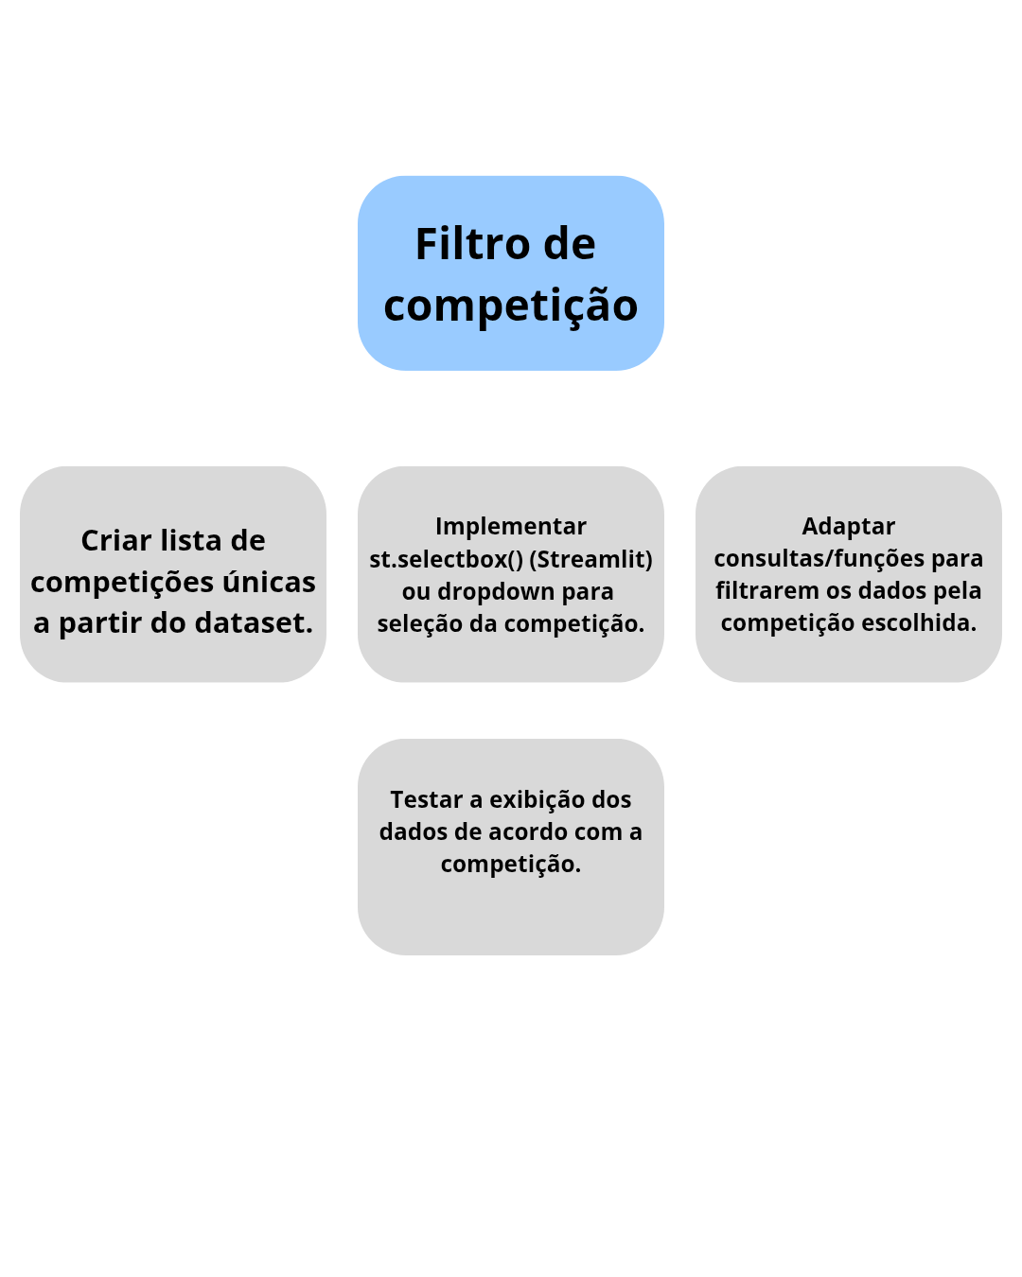

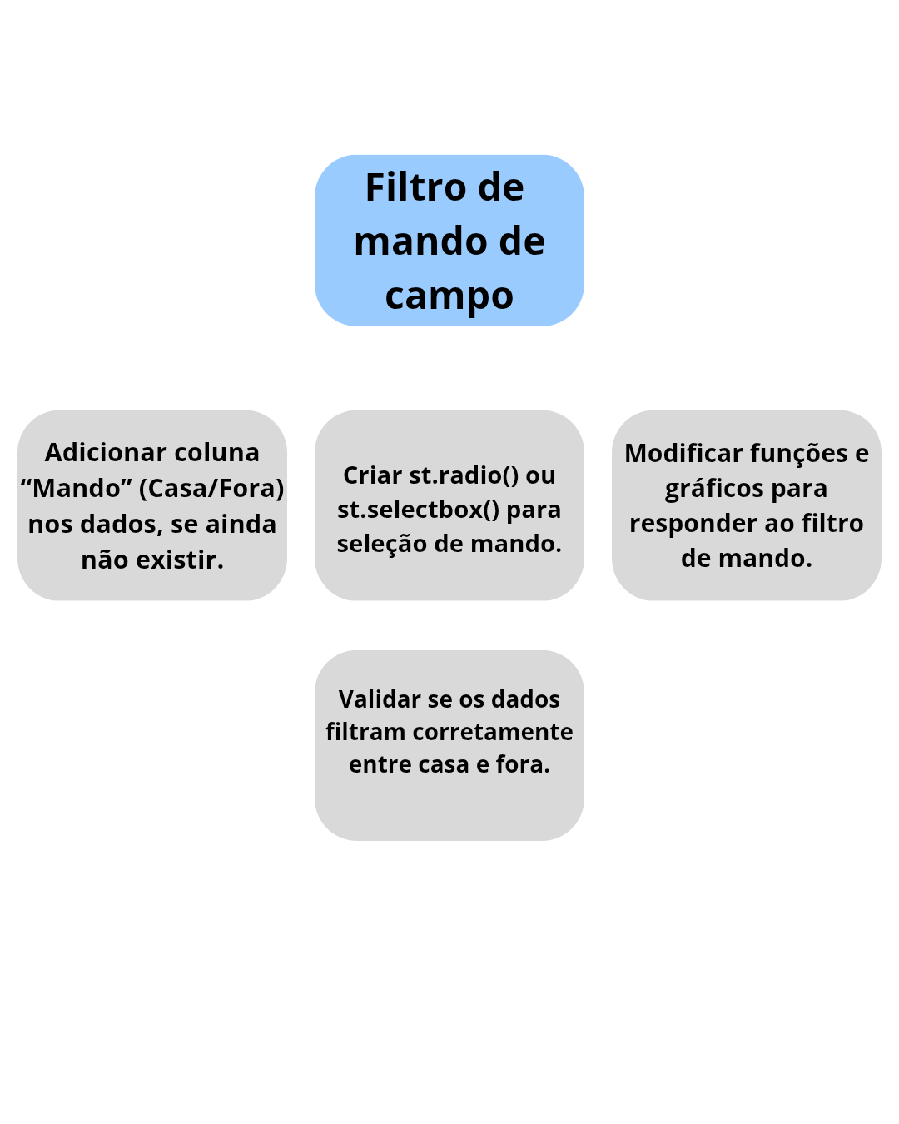

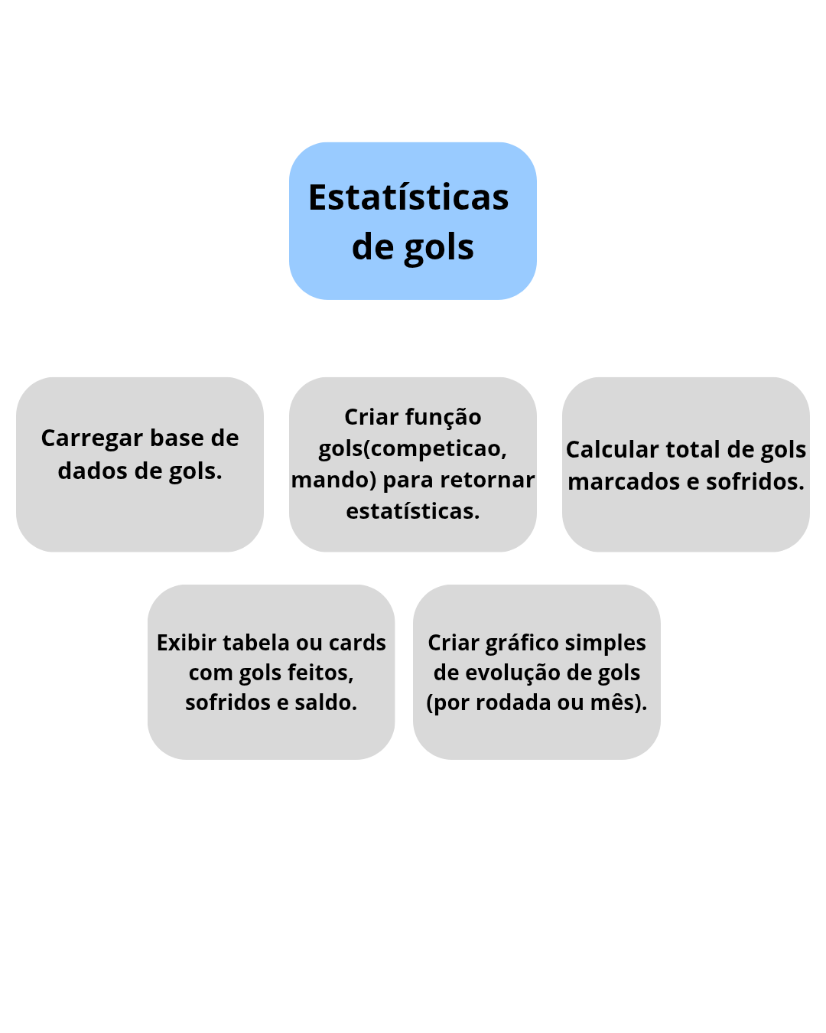

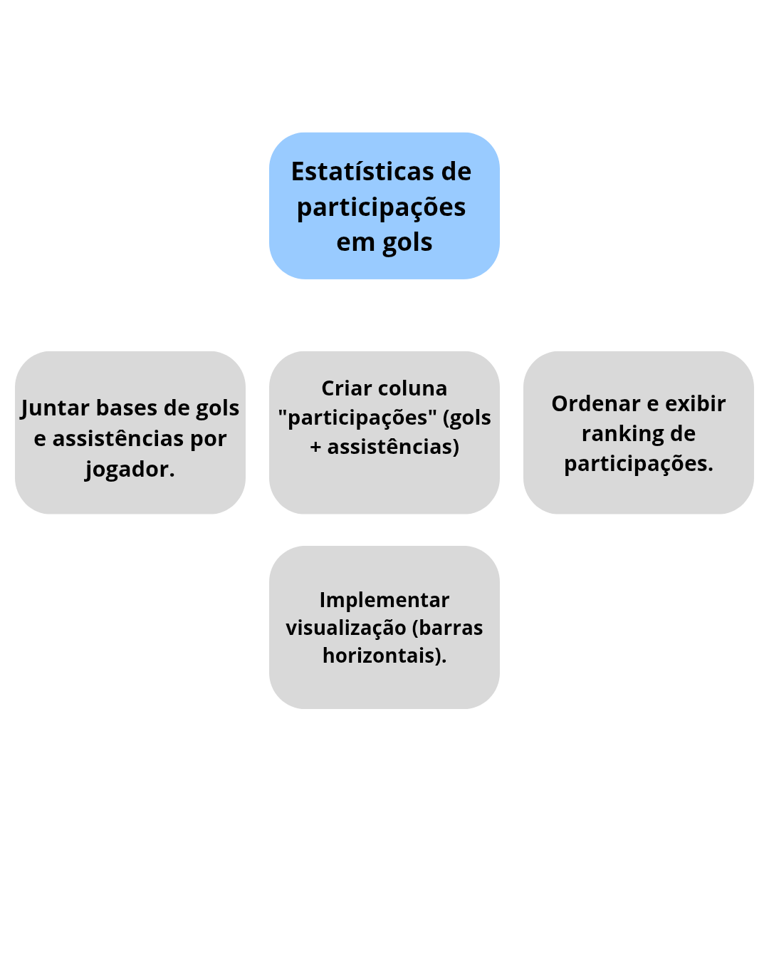

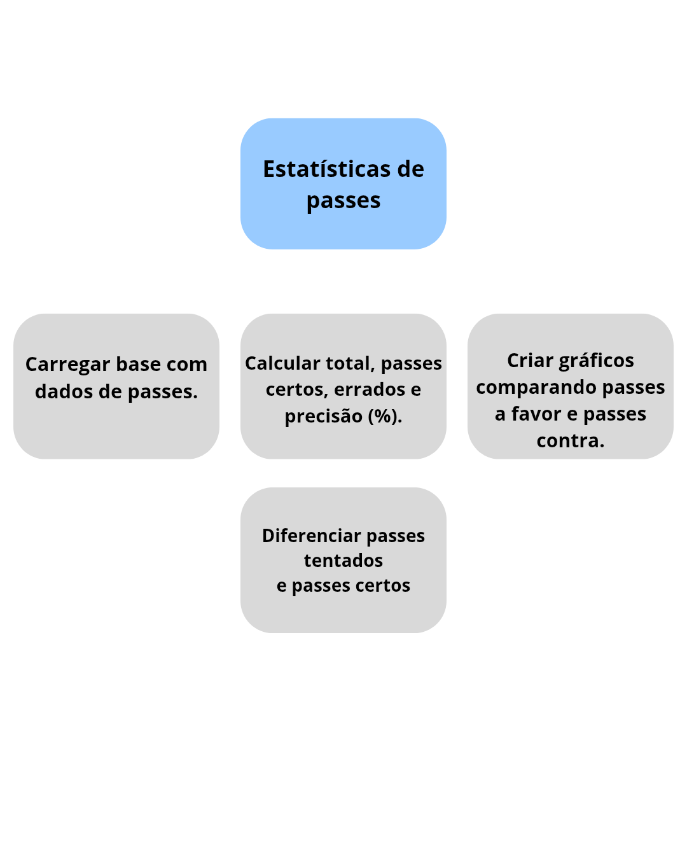

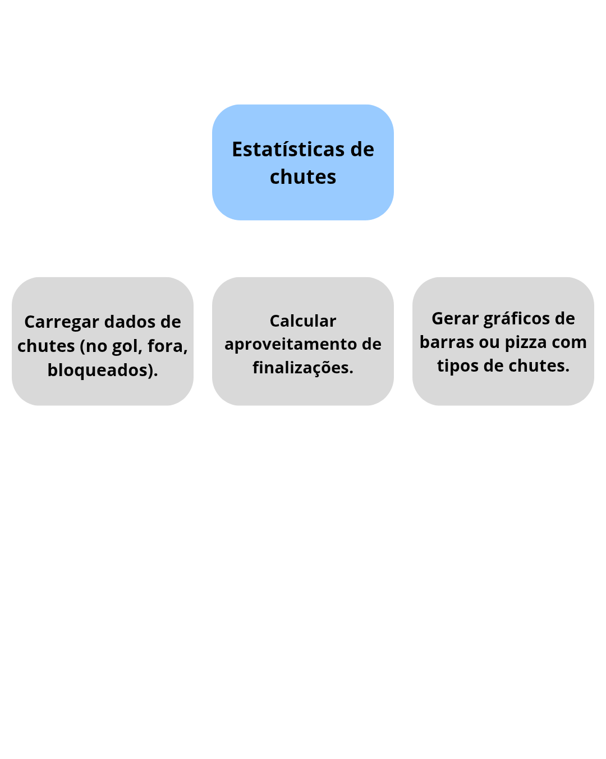

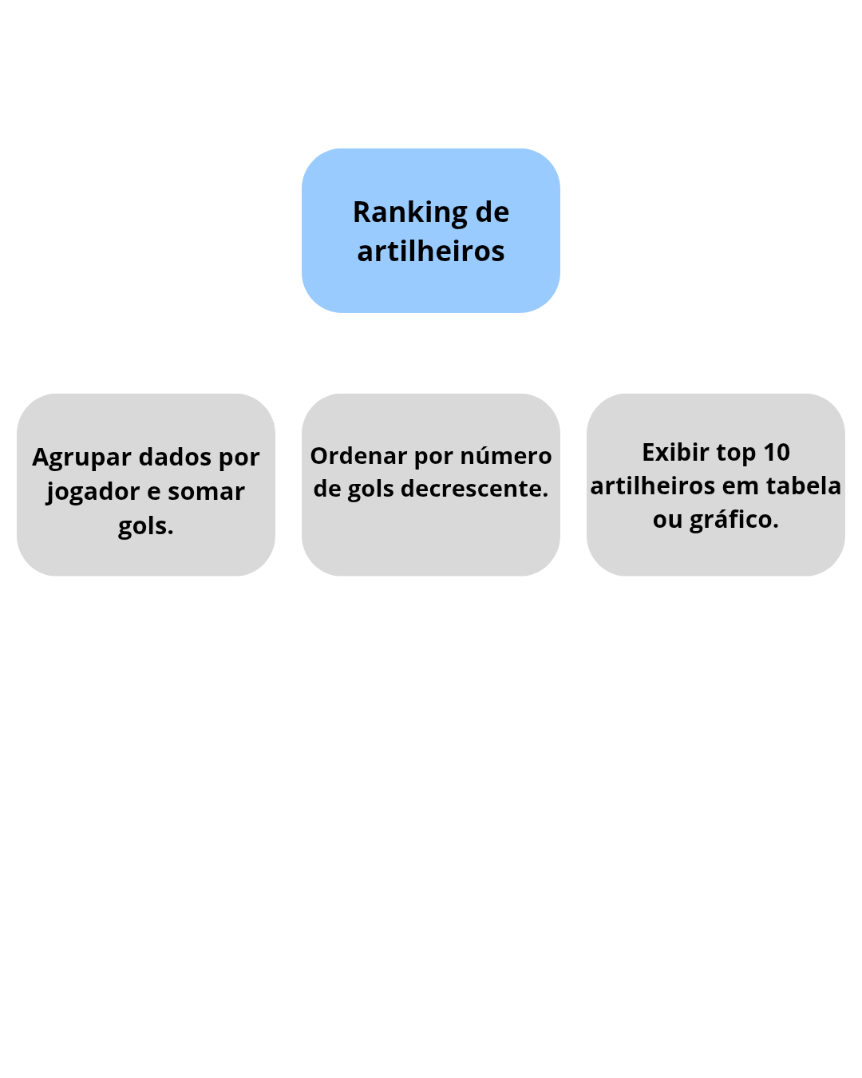

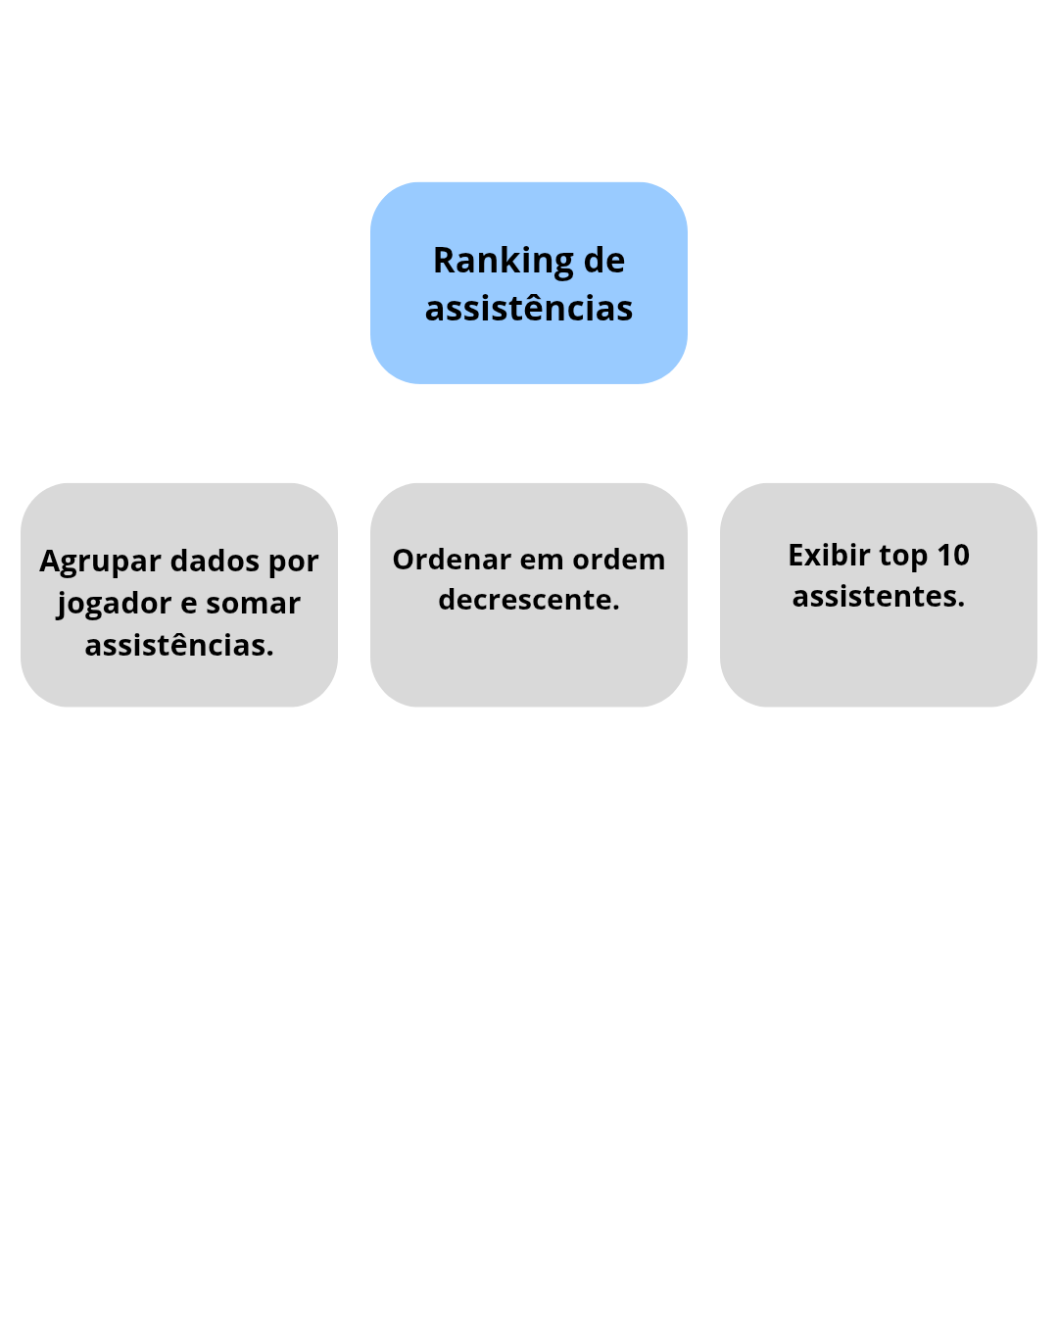

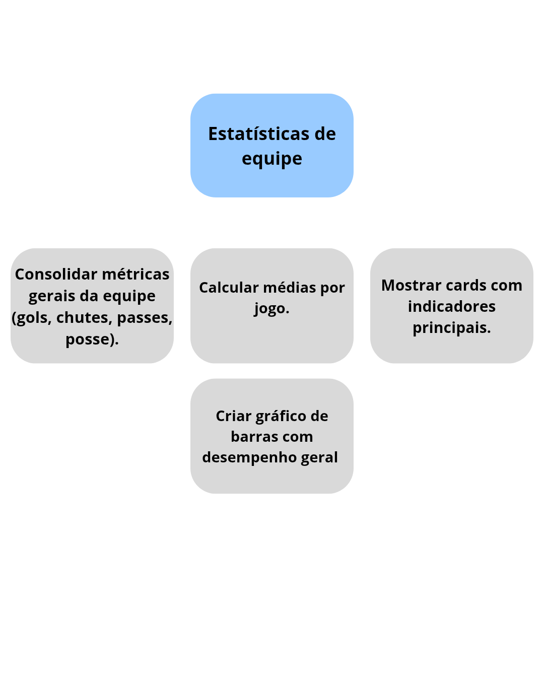

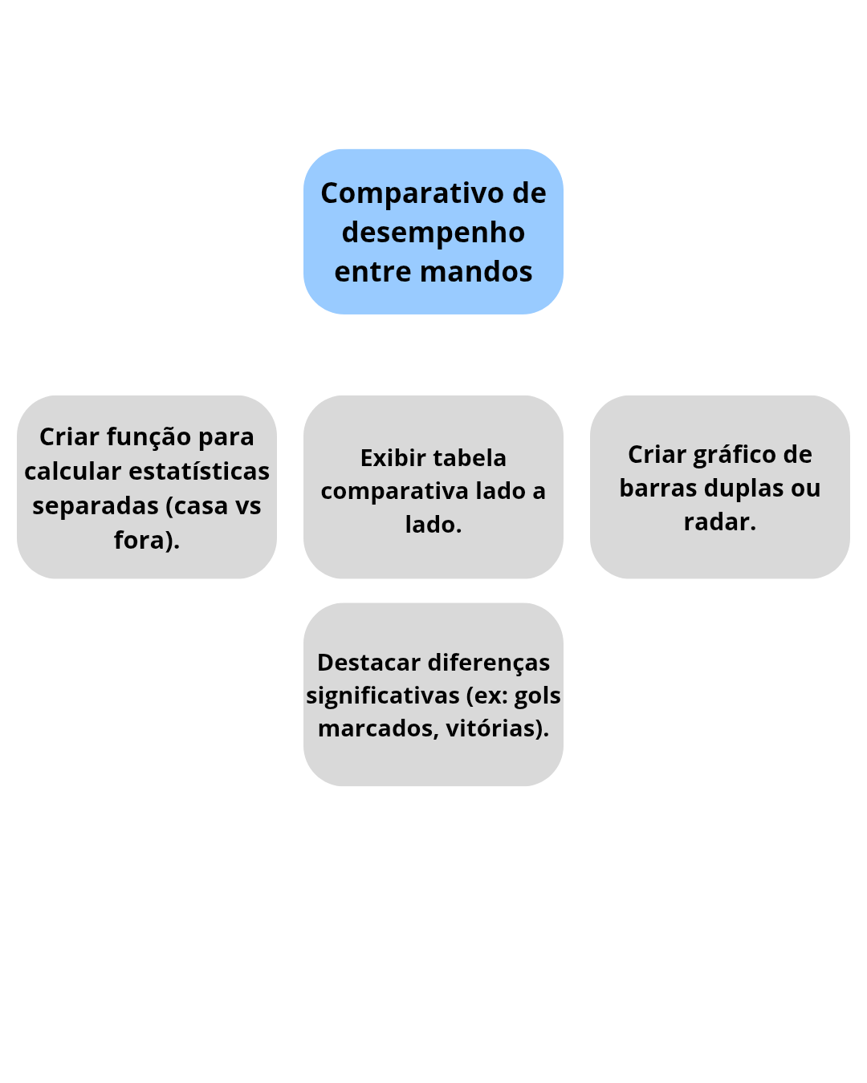

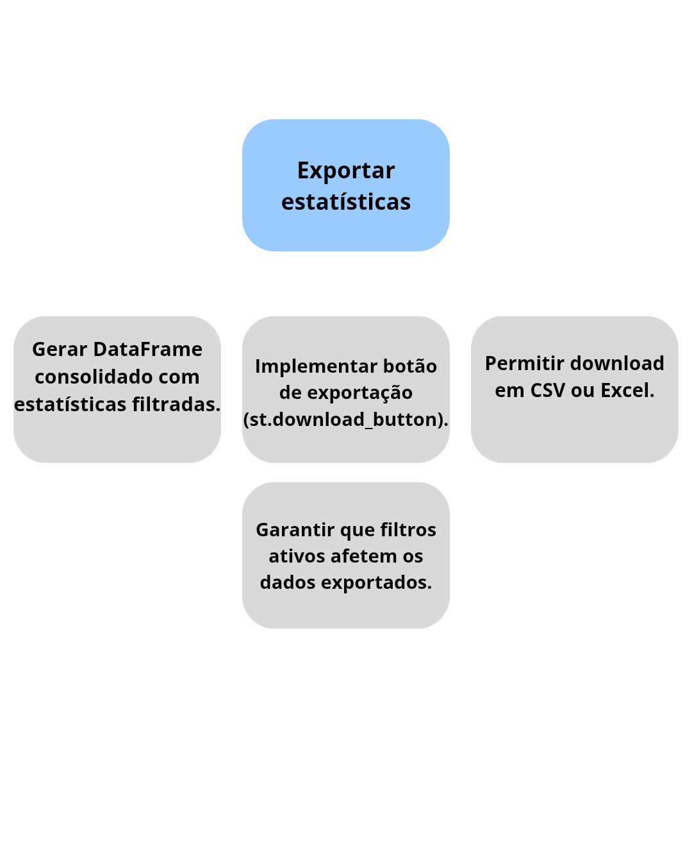

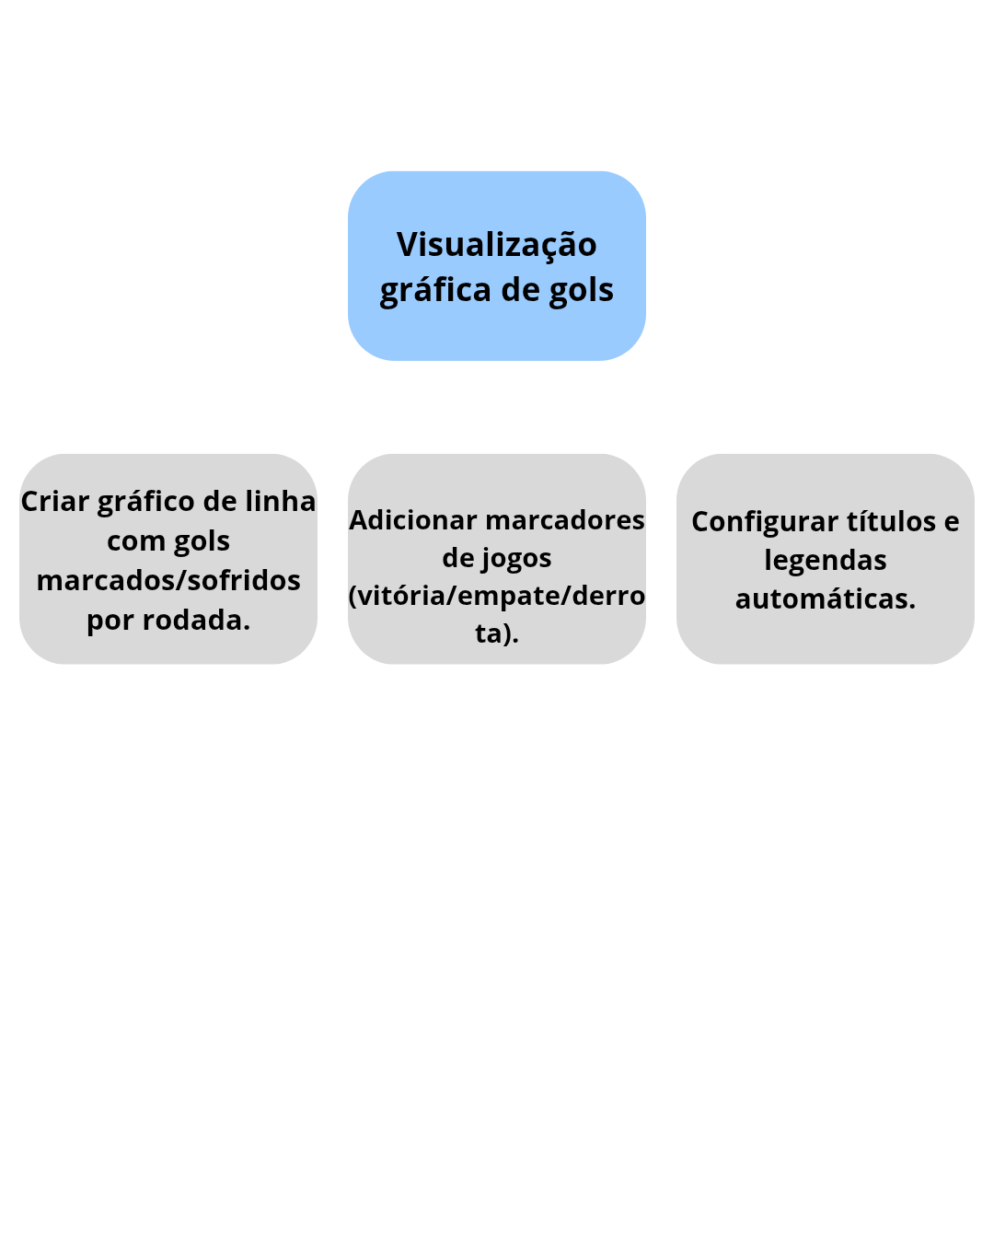

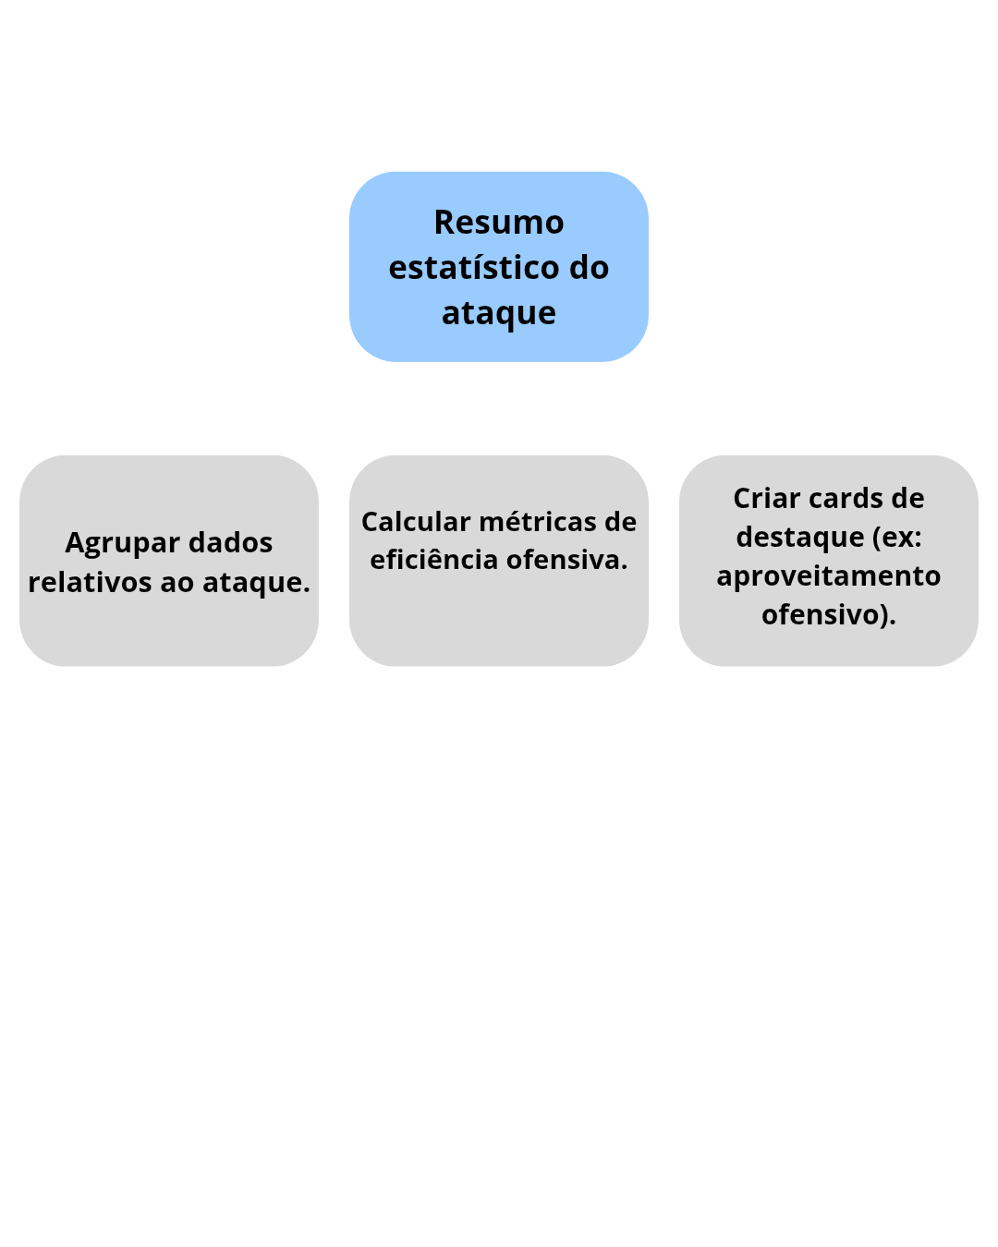

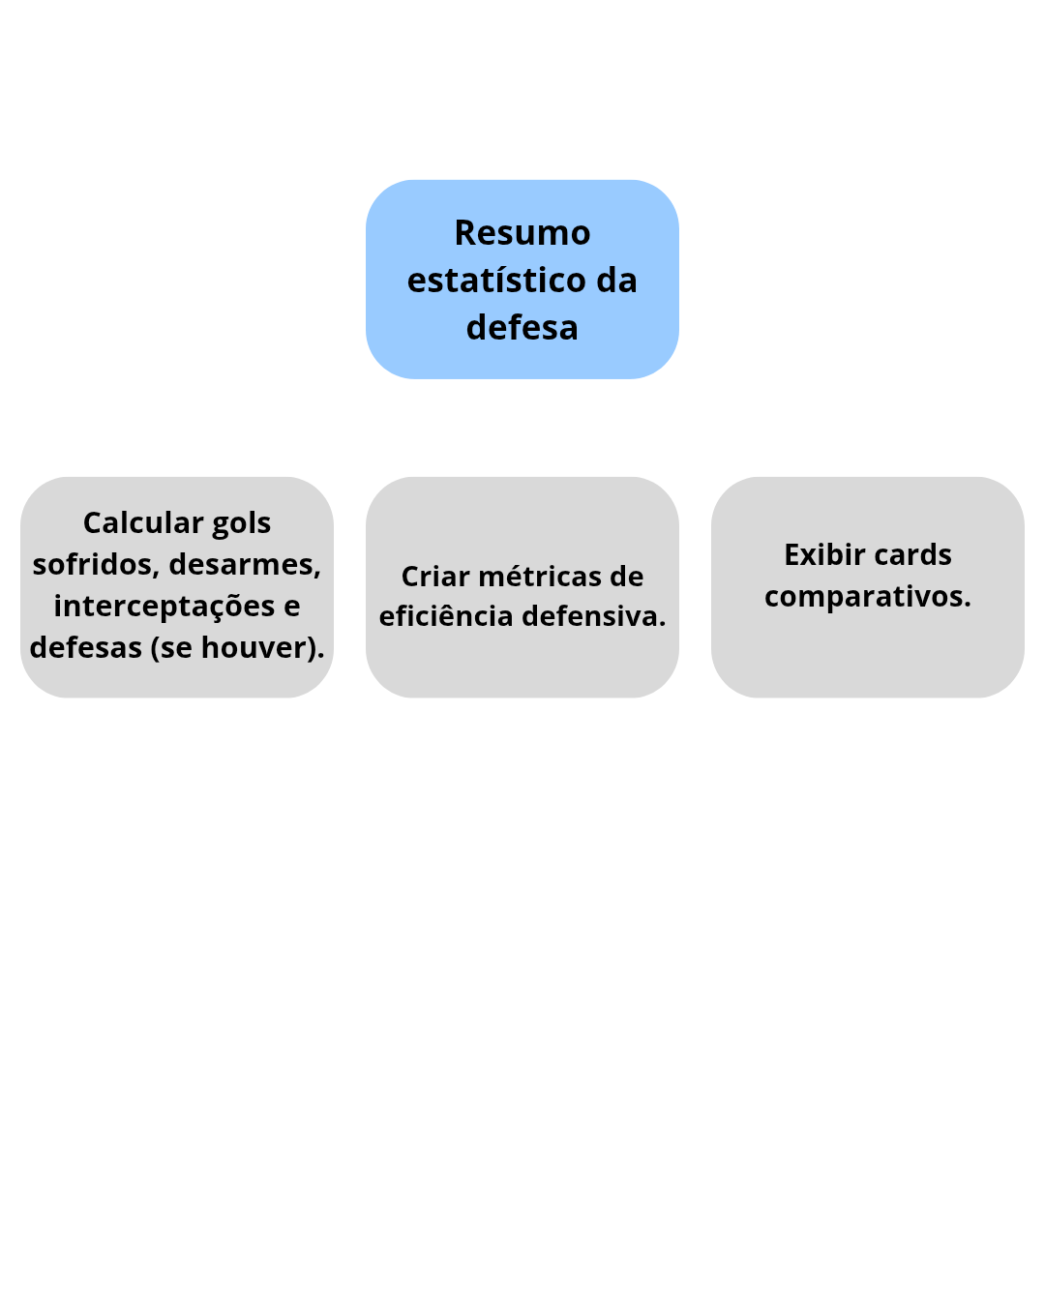

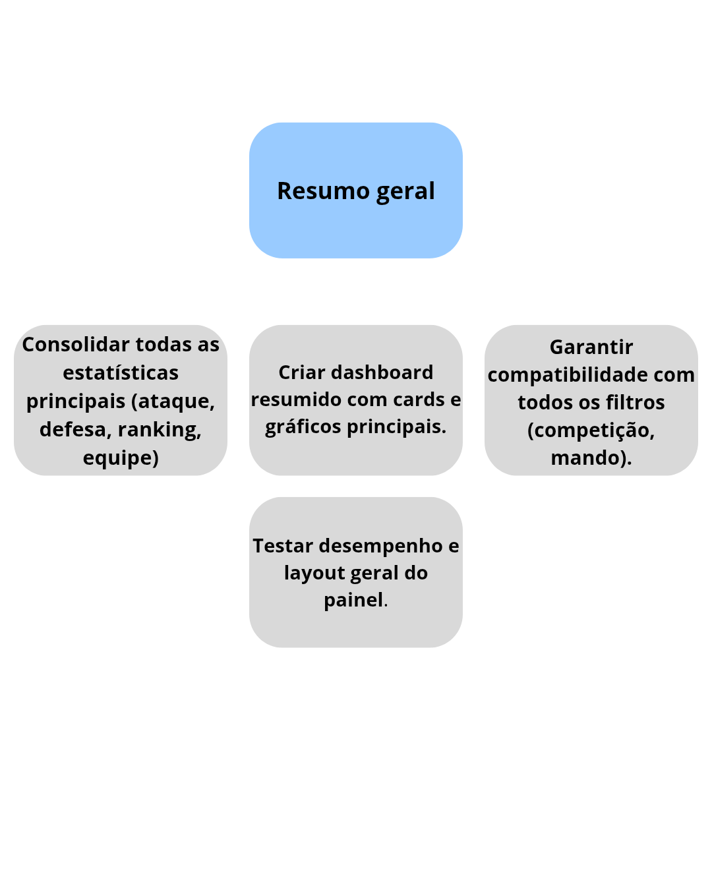

**SOLUÇÃO 2 - DIAGRAMA DE CASO DE USO GERAL**

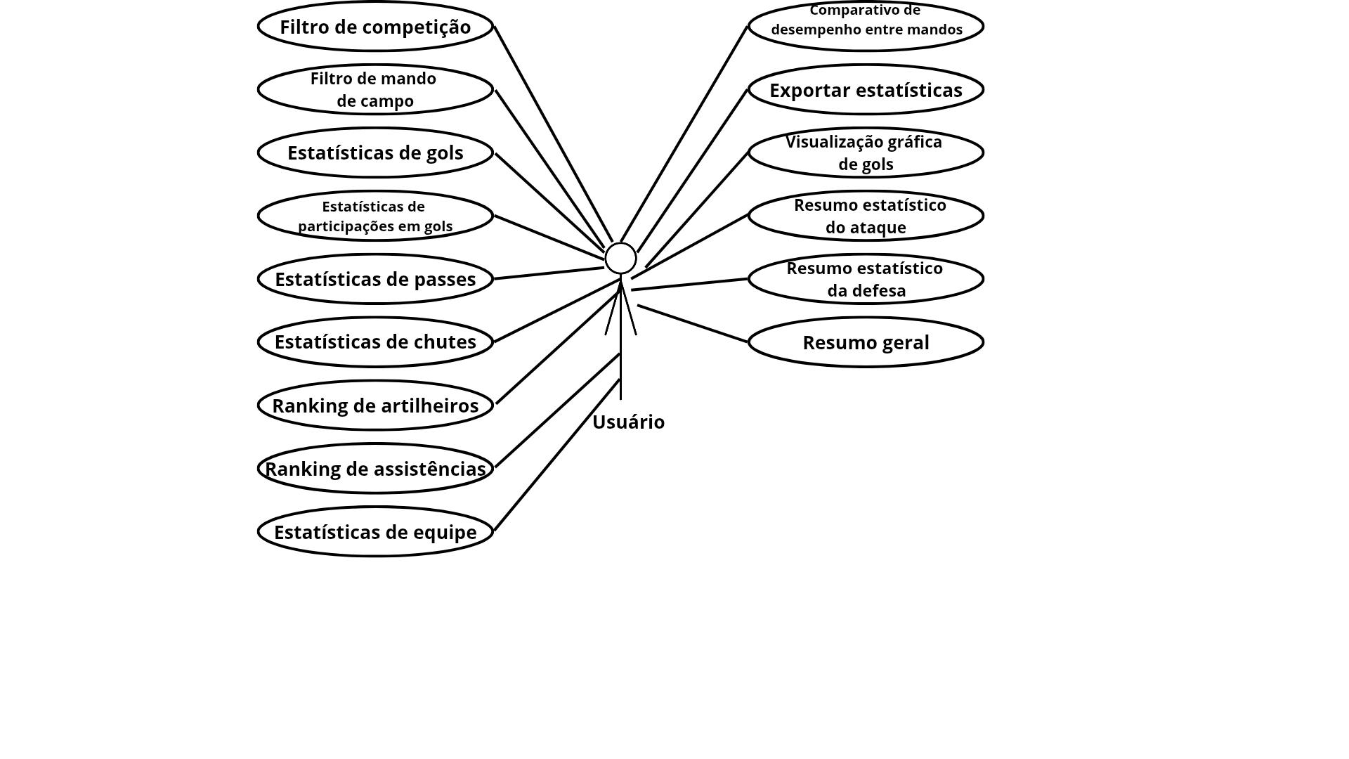

**SOLUÇÃO 2 - CASOS DE USO EXPANDIDOS**

### Filtro de Competição

**Atores:** Usuário  
**Descrição:** Permite filtrar todas as estatísticas exibidas por competição específica.  
**Pré-condição:** O sistema deve conter dados de múltiplas competições.  
**Pós-condição:** As estatísticas são atualizadas conforme a competição selecionada.  
**Fluxo Principal:**

1. O usuário acessa o painel de estatísticas.
2. O sistema exibe o seletor de competição.
3. O usuário escolhe uma competição.
4. O sistema atualiza os dados conforme o filtro

**Fluxos Alternativos:** A1. Se nenhuma competição for selecionada, o sistema exibe dados gerais.  
**Regras de Negócio:** O filtro impacta todas as visualizações e rankings.  
**Requisito Não Funcional:** Atualização dinâmica e imediata (< 2s).

### Filtro de Mando de Campo

**Atores:** Usuário  
**Descrição:** Permite visualizar estatísticas de acordo com o mando (casa, fora, todos).  
**Pré-condição:** O sistema deve identificar o mando em cada partida.  
**Pós-condição:** As estatísticas são filtradas conforme o mando selecionado.  
**Fluxo Principal:**

1. O sistema exibe opções de mando.
2. O usuário seleciona “Casa”, “Fora” ou “Todos”.
3. O sistema aplica o filtro e atualiza as estatísticas.

**Fluxos Alternativos:** A1. Caso o mando não exista nos dados, o sistema mostra aviso.  
**Regras de Negócio:** O filtro funciona em conjunto com o de competição.  
**Requisito Não Funcional:** Interface simples e responsiva.

### Estatísticas de Gols

**Atores:** Usuário  
**Descrição:** Exibe totais e médias de gols marcados e sofridos.  
**Pré-condição:** Dados de gols devem estar cadastrados.  
**Pós-condição:** Estatísticas e gráficos são exibidos.  
**Fluxo Principal:**

1. O usuário seleciona filtros desejados.
2. O sistema calcula gols marcados, sofridos e saldo.
3. Exibe resultados e gráfico correspondente.

**Regras de Negócio:** Atualização automática conforme filtros.

### Estatísticas de Participações em Gols

**Atores:** Usuário  
**Descrição:** Exibe ranking de jogadores com maior número de participações em gols.  
**Pré-condição:** Dados de gols e assistências disponíveis.  
**Pós-condição:** Ranking atualizado exibido.  
**Fluxo Principal:**

1. O sistema soma gols + assistências por jogador.
2. Exibe ranking ordenado decrescentemente.

**Regras de Negócio:** Jogadores sem gols mas com assistências devem aparecer.

### 

### 

### 

### 

### 

### Estatísticas de Passes

**Atores:** Usuário  
**Descrição:** Apresenta volume e precisão de passes por jogador.  
**Pré-condição:** Dados de passes disponíveis.  
**Pós-condição:** Estatísticas de passes exibidas.  
**Fluxo Principal:**

1. O sistema carrega informações de passes certos e errados.
2. Calcula a precisão (%).
3. Exibe tabela e gráfico comparativo.

**Regras de Negócio:** Precisão = (passes certos / total) × 100.

### Estatísticas de Chutes

**Atores:** Usuário  
**Descrição:** Mostra volume e tipos de finalizações (no gol, fora, bloqueados).  
**Pré-condição:** Base de dados de chutes preenchida.  
**Pós-condição:** Gráficos e estatísticas de chutes exibidos.  
**Fluxo Principal:**

1. O sistema conta chutes por tipo.
2. Exibe métricas e comparações entre jogadores.

**Regras de Negócio:** Somente finalizações válidas devem ser contadas.

### Ranking de Artilheiros

**Atores:** Usuário  
**Descrição:** Exibe lista dos jogadores com mais gols marcados.  
**Pré-condição:** Dados de gols atualizados.  
**Pós-condição:** Ranking ordenado exibido.  
**Fluxo Principal:**

1. O sistema agrupa gols por jogador.
2. Ordena do maior para o menor.
3. Exibe o top 10.

**Regras de Negócio:** Ranking deve respeitar filtros ativos.

### Ranking de Assistências

**Atores:** Usuário  
**Descrição:** Exibe lista dos jogadores com mais assistências.  
**Pré-condição:** Dados de assistências cadastrados.  
**Pós-condição:** Ranking de assistentes exibido.  
**Fluxo Principal:**

1. O sistema soma assistências por jogador.
2. Ordena em ordem decrescente.

**Regras de Negócio:** Empates são resolvidos pelo número de jogos.

### Estatísticas de Equipe

**Atores:** Usuário  
**Descrição:** Mostra o desempenho coletivo do time.  
**Pré-condição:** Dados de equipe disponíveis.  
**Pós-condição:** Estatísticas consolidadas apresentadas.  
**Fluxo Principal:**

1. O sistema consolida métricas gerais (gols, chutes, passes).
2. Exibe médias por jogo e aproveitamento.

**Regras de Negócio:** Dados filtrados por competição e mando.

### Comparativo de Desempenho entre Mandos

**Atores:** Usuário  
**Descrição:** Compara desempenho entre jogos em casa e fora.  
**Pré-condição:** Dados de mando identificados.  
**Pós-condição:** Comparativo exibido lado a lado.  
**Fluxo Principal:**

1. O sistema calcula estatísticas separadas para casa e fora.
2. Exibe comparativo visual.

**Regras de Negócio:** Métricas baseadas na média por jogo.

### 

### Exportar Estatísticas

**Atores:** Usuário  
**Descrição:** Permite baixar os dados filtrados em arquivo CSV ou Excel.  
**Pré-condição:** Dados carregados no painel.  
**Pós-condição:** Arquivo exportado com sucesso.  
**Fluxo Principal:**

1. O usuário clica em “Exportar”.
2. O sistema gera o arquivo com filtros aplicados.
3. O download é iniciado.

**Regras de Negócio:** Dados exportados devem refletir os filtros ativos.

### Visualização Gráfica de Gols

**Atores:** Usuário  
**Descrição:** Exibe gráficos com evolução dos gols por rodada.  
**Pré-condição:** Dados de gols organizados cronologicamente.  
**Pós-condição:** Gráfico gerado.  
**Fluxo Principal:**

1. O sistema agrupa gols por rodada.
2. Gera gráfico de linha.
3. Aplica filtros de competição e mando.

**Regras de Negócio:** Eixo X = rodadas; Eixo Y = gols.

### Resumo Estatístico do Ataque

**Atores:** Usuário  
**Descrição:** Exibe o desempenho ofensivo (gols, assistências, finalizações).  
**Pré-condição:** Dados de ataque disponíveis.  
**Pós-condição:** Resumo ofensivo exibido.  
**Fluxo Principal:**

1. O sistema calcula métricas ofensivas.
2. Exibe cards e gráficos.

**Regras de Negócio:** Destaque visual para atacantes.

### Resumo Estatístico da Defesa

**Atores:** Usuário  
**Descrição:** Apresenta estatísticas defensivas do time.  
**Pré-condição:** Dados de defesa disponíveis.  
**Pós-condição:** Métricas defensivas apresentadas.  
**Fluxo Principal:**

1. O sistema calcula gols sofridos, desarmes e interceptações.
2. Exibe gráficos comparativos.

**Regras de Negócio:** Eficiência defensiva = gols sofridos / jogos.

### 

### 

### 

### 

### 

### 

### Resumo Geral

**Atores:** Usuário  
**Descrição:** Consolida todas as estatísticas do time em um painel geral.  
**Pré-condição:** Todos os módulos estatísticos devem estar integrados.  
**Pós-condição:** Painel geral é exibido com filtros ativos.  
**Fluxo Principal:**

1. O sistema reúne dados de ataque, defesa e equipe.
2. Exibe cards, gráficos e indicadores-chave.
3. O usuário pode exportar o resumo.

**Regras de Negócio:** O resumo reflete todos os filtros aplicados.

**SOLUÇÃO 2 - DIAGRAMA DE CLASSES**

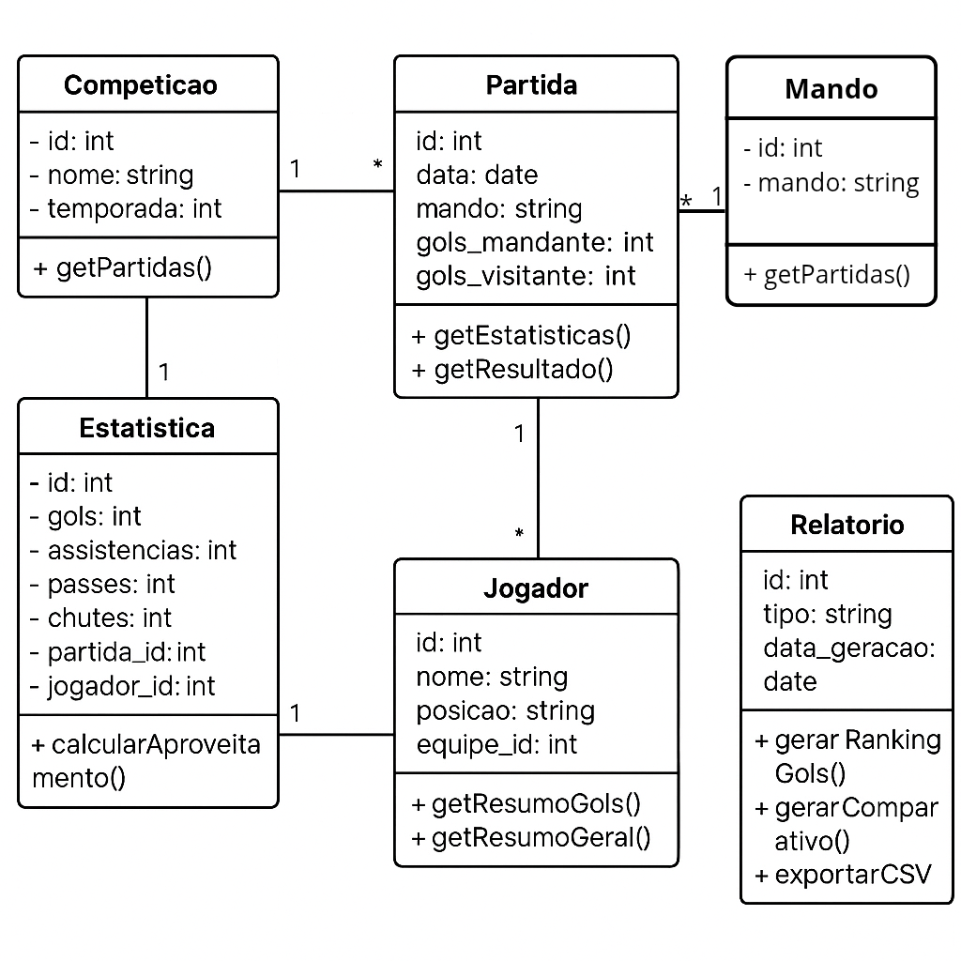

**SOLUÇÃO 2 - DIAGRAMA DE SEQUÊNCIA**

**DIAGRAMA DE SEQUÊNCIA (CONSULTA E EXIBIÇÃO DE ESTATÍSTICAS)**

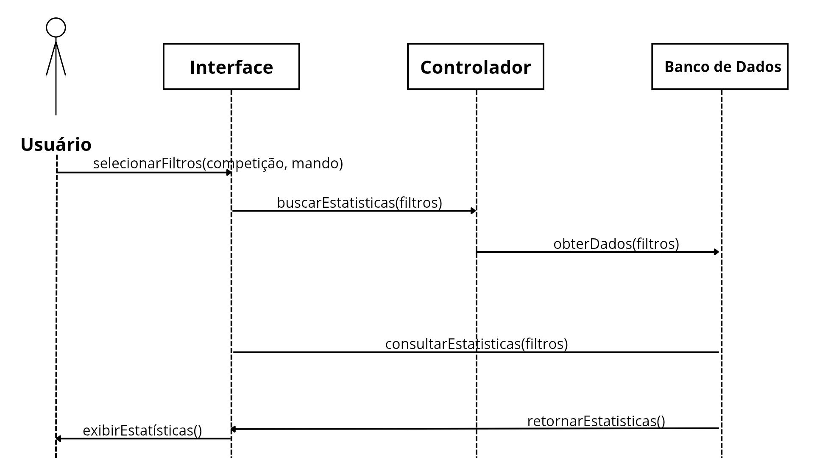

**DIAGRAMA DE SEQUÊNCIA (EXPORTAÇÃO DO RELATÓRIO)**

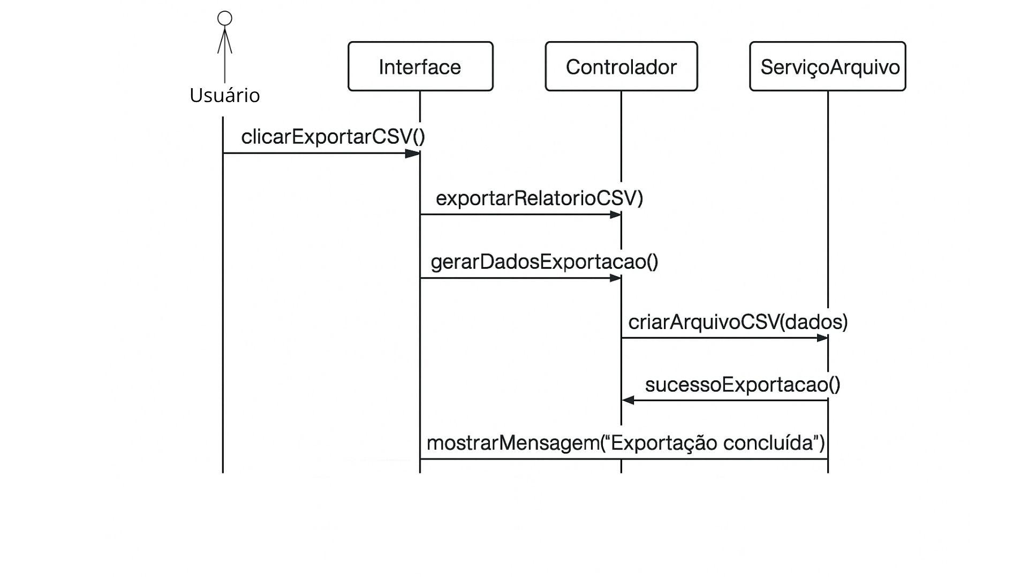

**SOLUÇÃO 3 - WIRE FRAME**

**TELA INICIAL (HOME)**

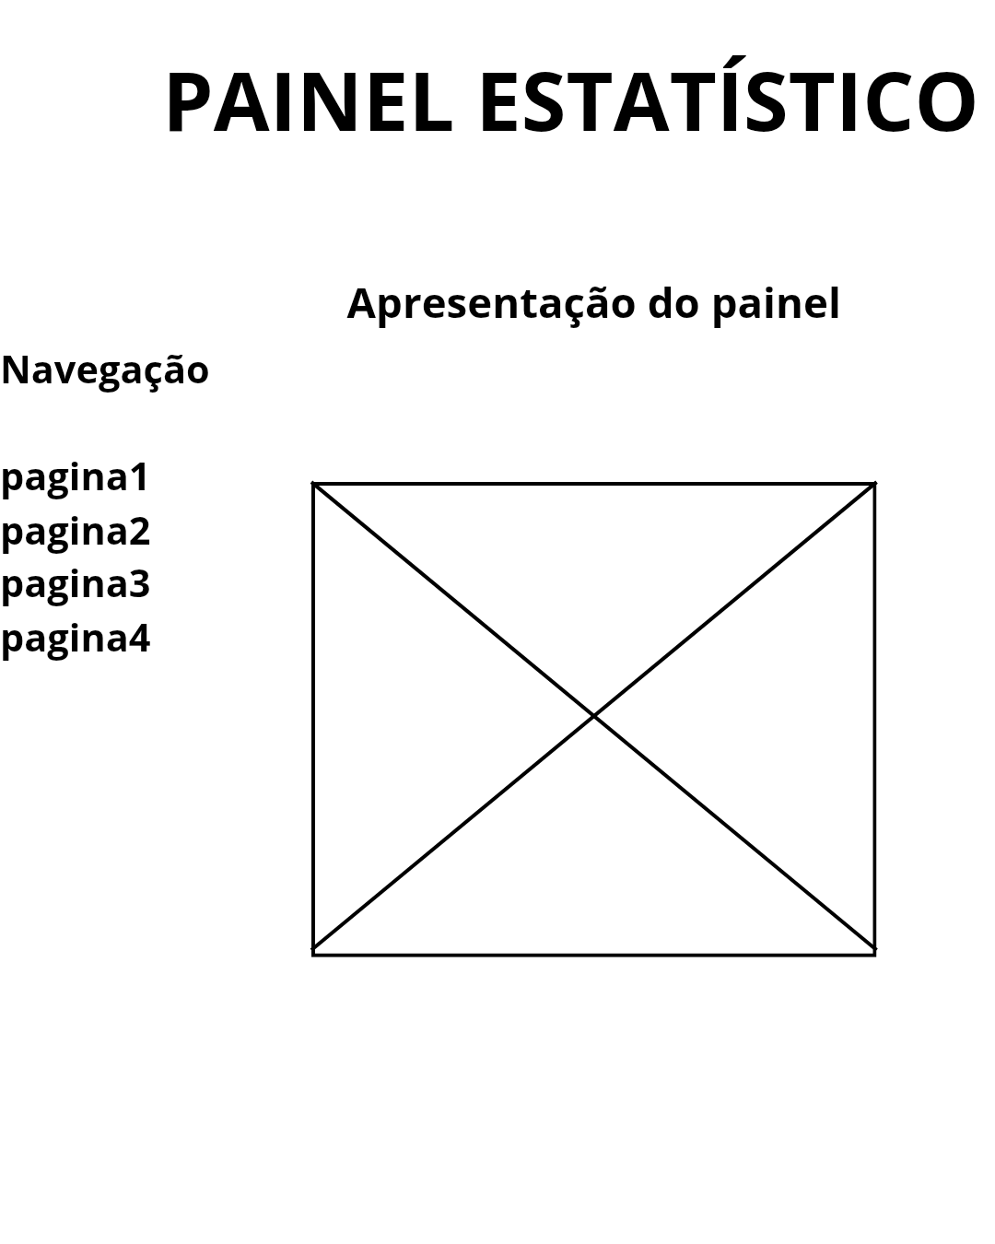

**TELA DE ESTATÍSTICAS E GRÁFICOS**

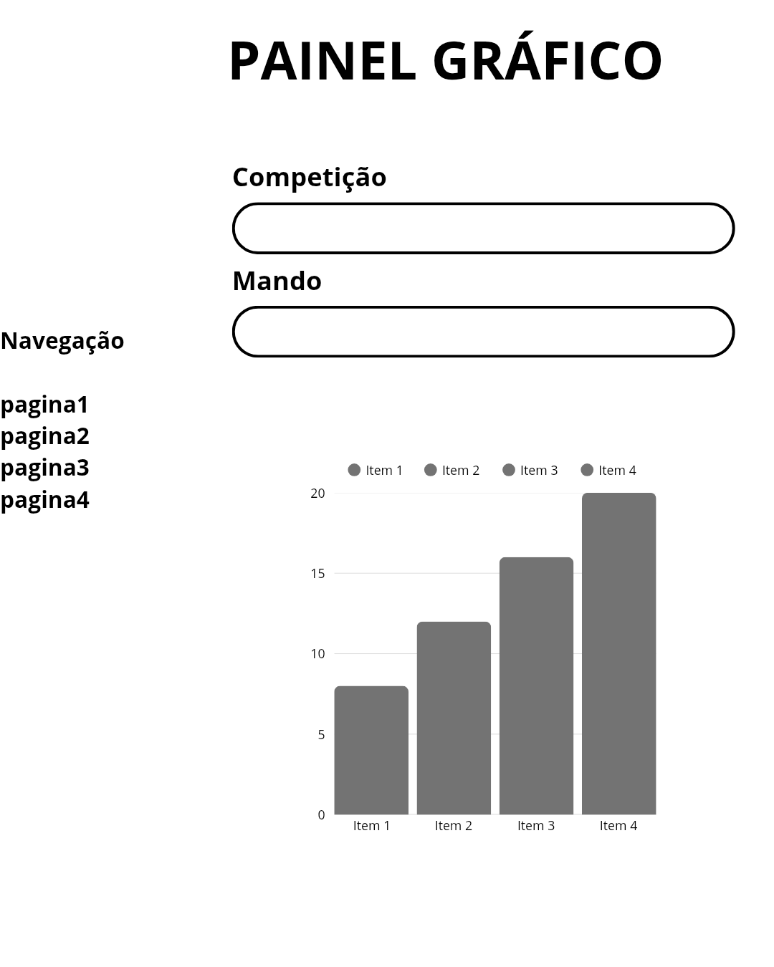

**TELA DE RANKINGS**

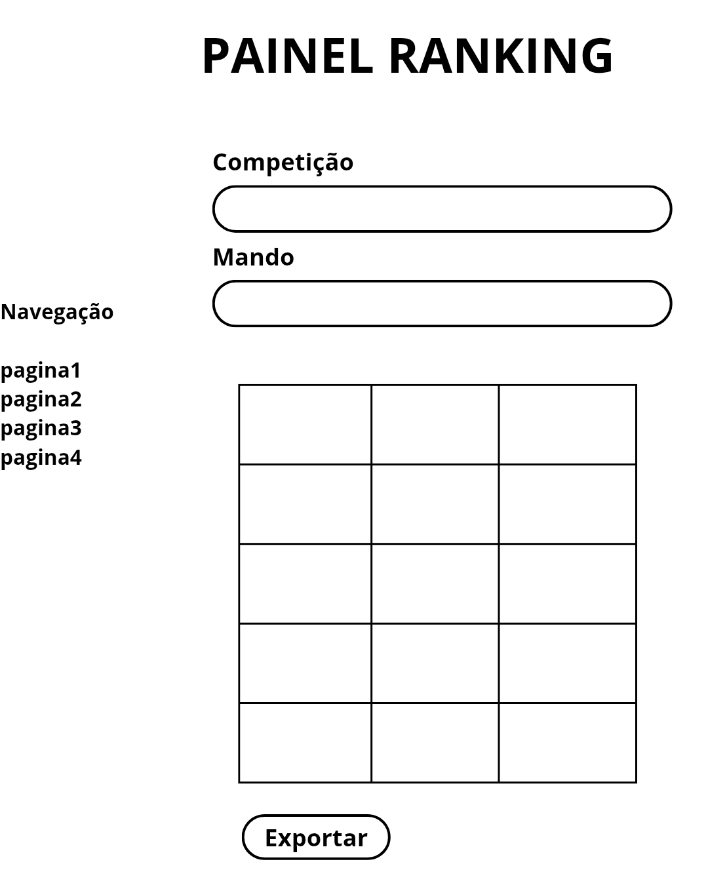

**TELA DE RESUMO ESTATÍSTICOS**

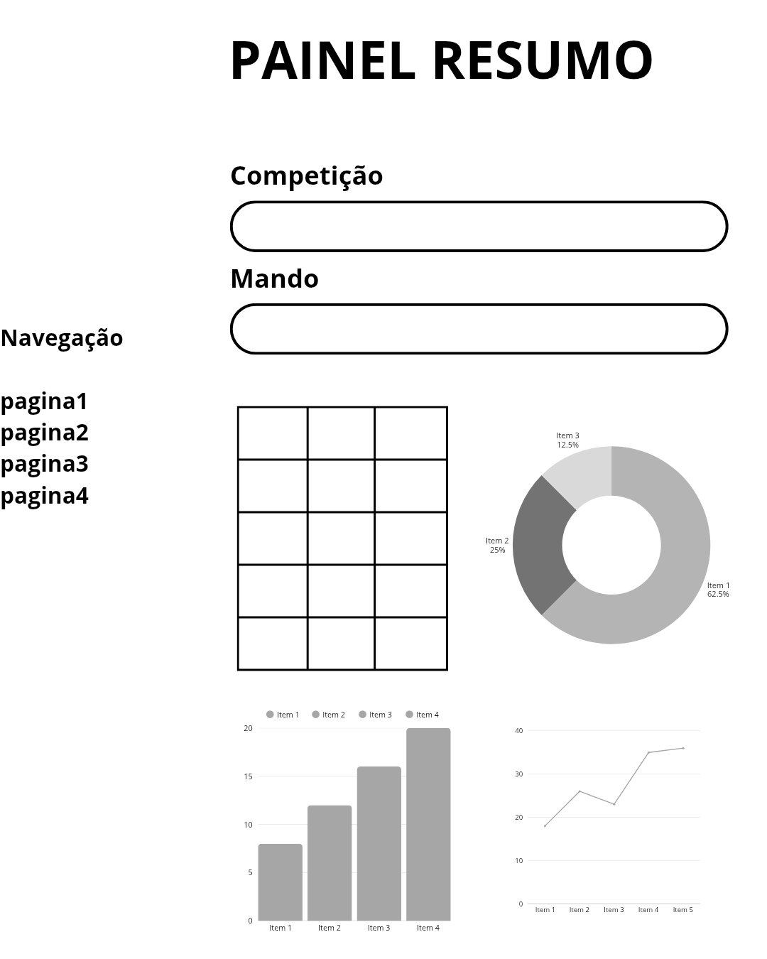

**SOLUÇÃO 3 - MOCKUPS**

**TELA INICIAL (HOME)**

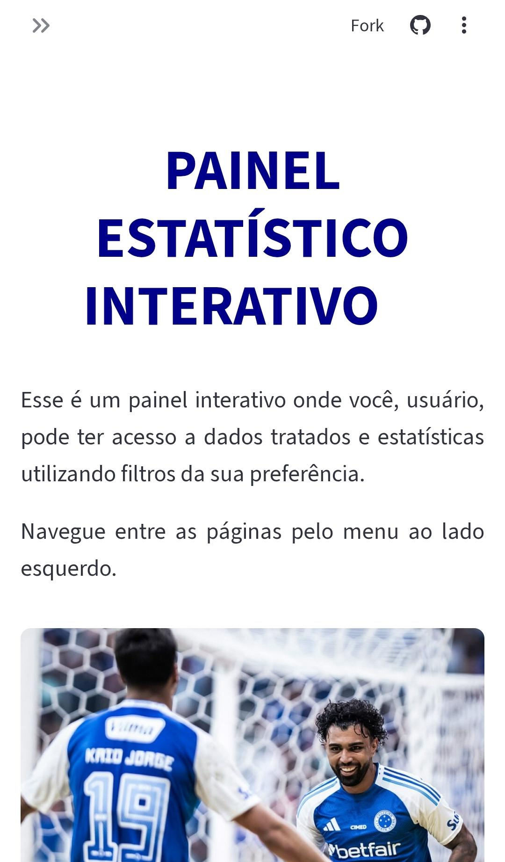

**TELA INICIAL (HOME COM NAVEGAÇÃO DE PÁGINAS)**

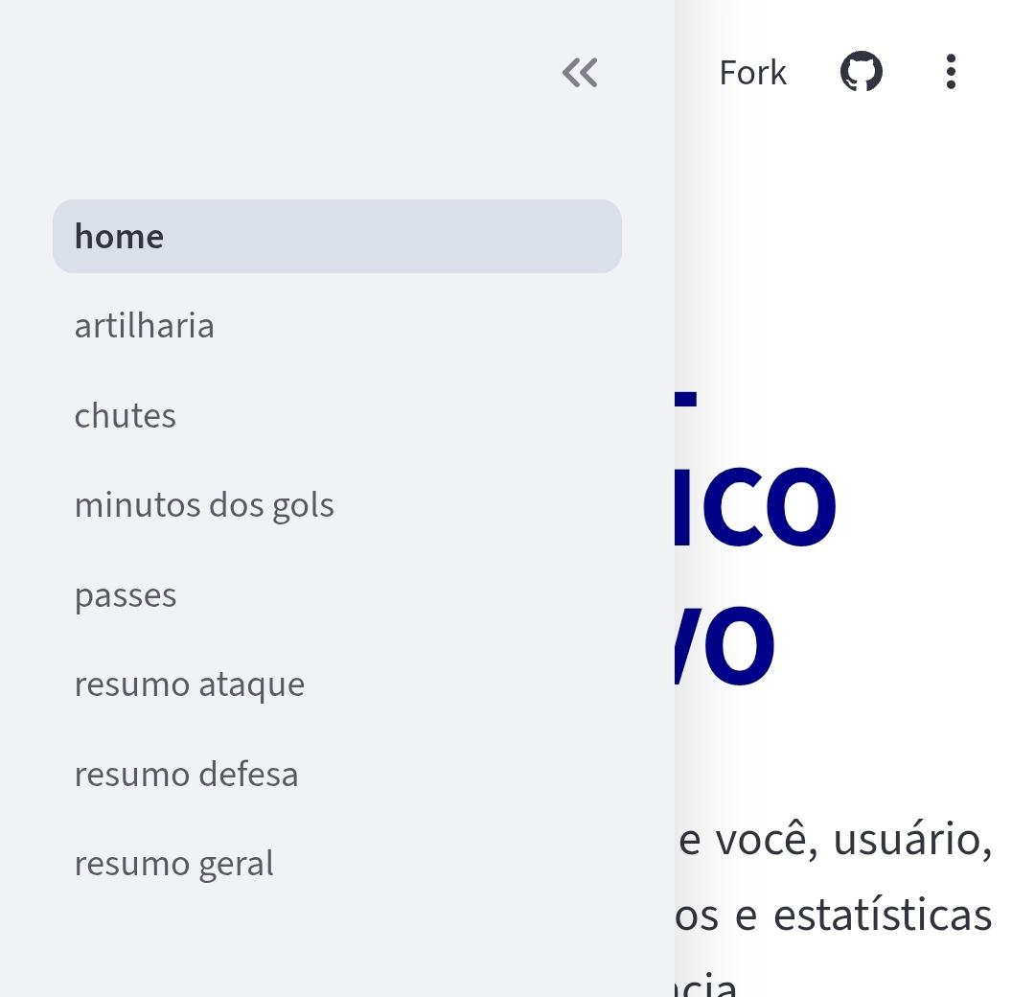

**TELA DE ESTATÍSTICAS E GRÁFICOS**

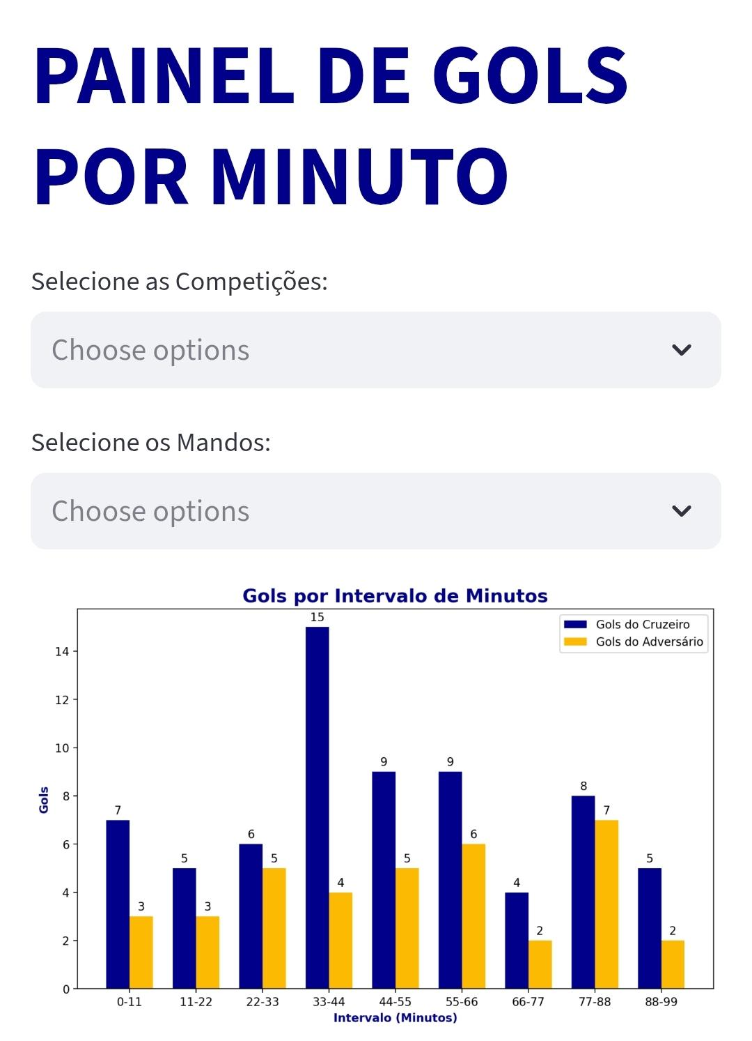

**TELA DE RANKINGS**

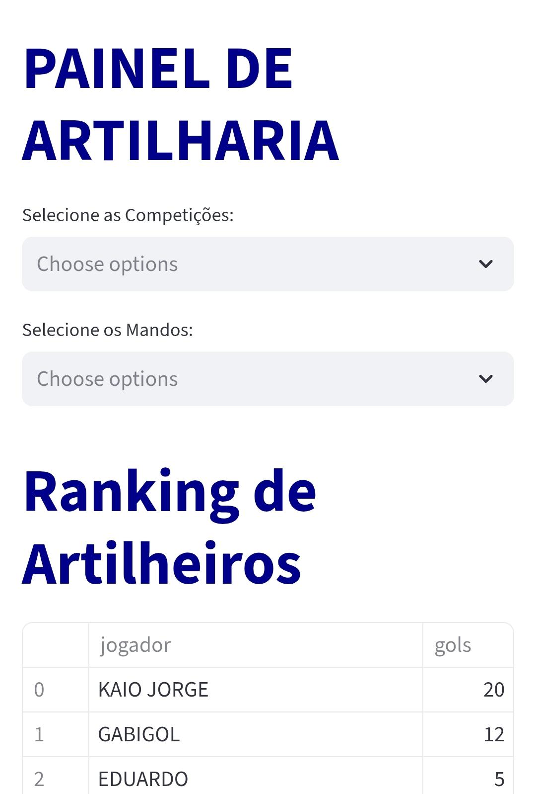

**TELA DE RESUMOS**

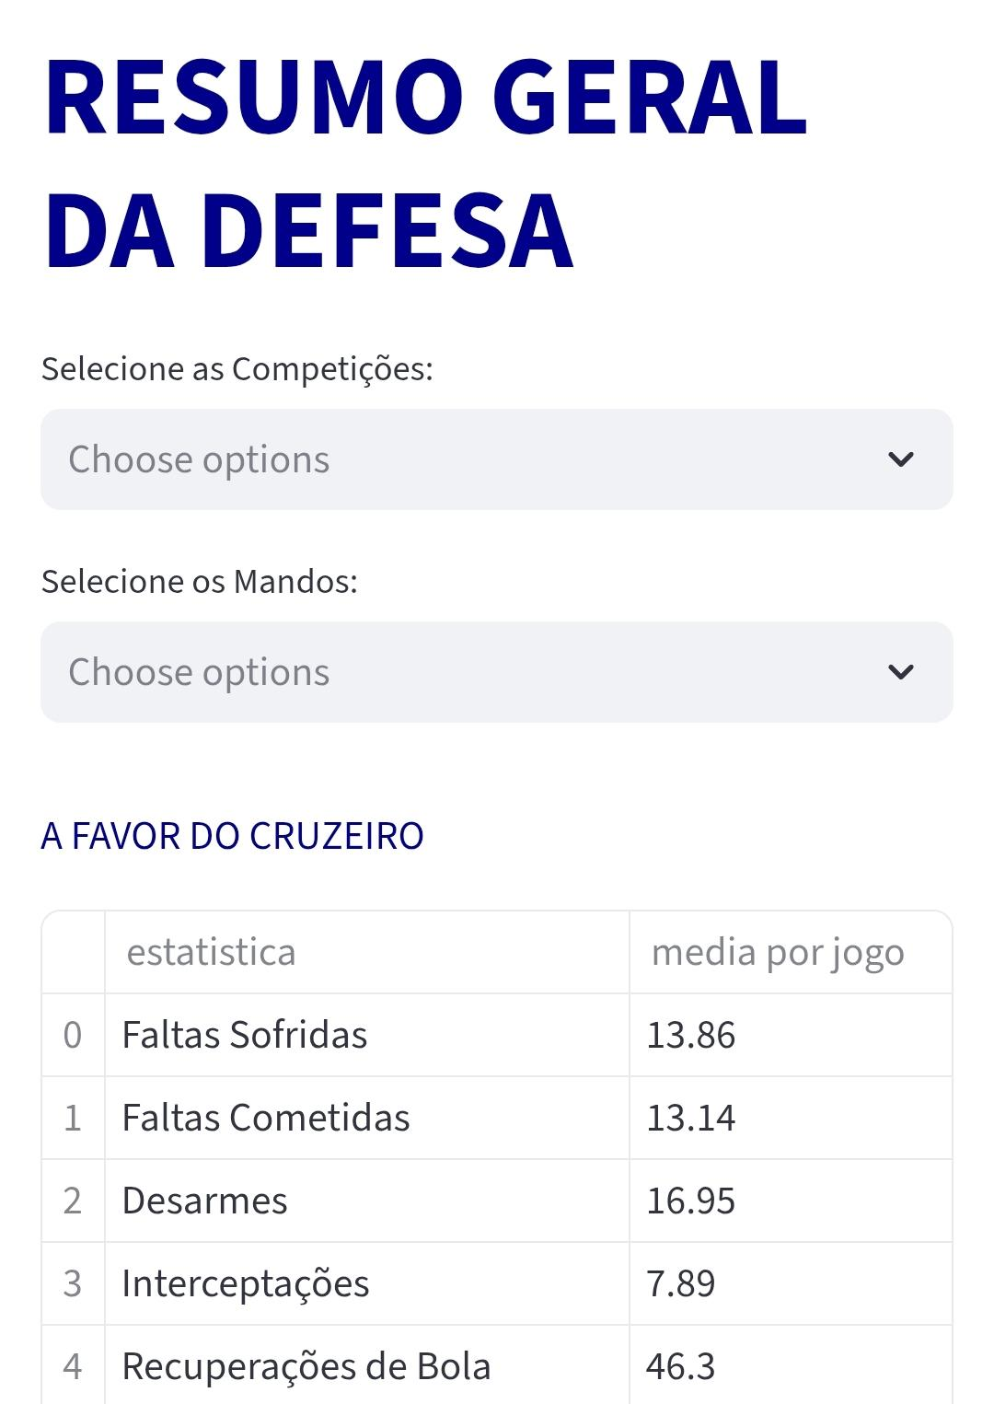

**SOLUÇÃO 3 - MAPA CONCEITUAL**

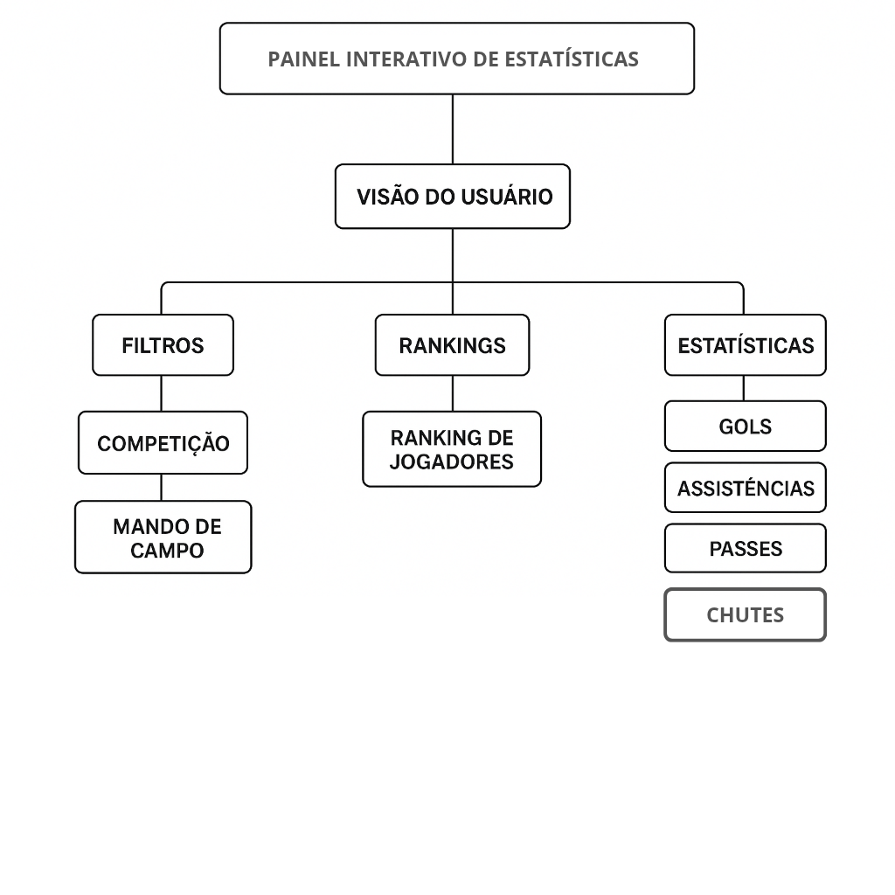

**SOLUÇÃO 3 - MAPA NAVEGACIONAL**

